Pagrindinės priežastys, dėl ko vaikai patiria traumas:
- prasta vaikų priežiūra;
- rizikingas vaikų elgesys;
- vaikai dažnai nemoka priimti tinkamų sprendimų;
- netinkamai naudojamasi įvairia įranga;
- tėvams, vaikų ugdymo personalui trūksta informacijos apie traumas;
- prastas fizinis pasirengimas;
- trūksta žinių apie saugų elgesį.
Aktualumas
- Paaugliai ir jaunimas nuo 12 iki 17 metų priklauso didžiausios nelaimingų atsitikimų rizikos grupei. Jie ištroškę nuotykių, labiau pasiduodantys draugų įtakai, sunkiau numatantys veiksmų pasekmes, įsiveliantys į pavojingus nuotykius su narkotikais ir alkoholiu.
Sužalojimų prevencijos rekomendacijos
Tėvai turi:
- kalbėtis su vaikais apie sveiką, saugų judėjimą;
- sukurti saugią aplinką augančiam vaikui namuose, kieme, mokykloje;
- rodyti patiems pavyzdį bei mokyti vaikus naudotis standartinėmis saugos priemonėmis – šalmais, liemenėmis, kelių, pečių ir alkūnių apsaugomis ir kt.;
- apžiūrėti, ar žaidimų aikštelės bei smėlio dėžės kiemuose ir parkuose yra saugios;
- nupirkę vaikams sporto inventorių išmokyti, kaip juo saugiai naudotis.
Tėvai / treneriai turi:
- per treniruotes grupuoti vaikus pagal jų įgūdžius bei fizines savybes, o ne tik pagal amžių;
- neskirti per didelio fizinio krūvio (daryti tempimo pratimus apšilimo metu);
- leisti vaikus į tuos sporto būrelius, kuriuose dirba patyrę, profesionalūs treneriai;
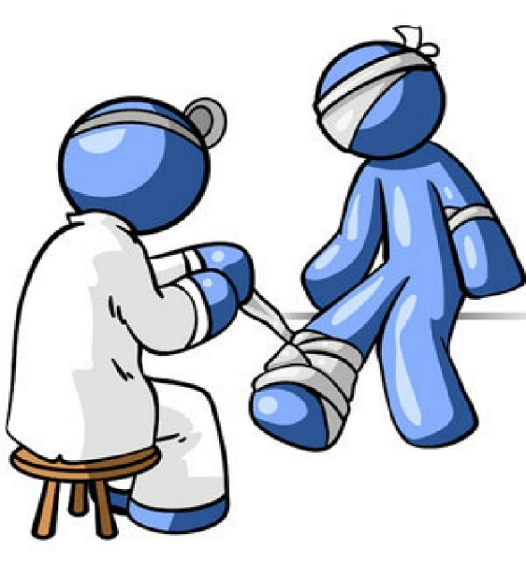
- nuolat tikrinti vaikų sveikatą;
- neleisti vaikams sportuoti, jei jie patyrė traumą;
- vaikams patyrus traumą, kreiptis į gydytoją.
Vaikai turi:
- lankyti fizinio ugdymo pamokas;
- laikytis sporto šakos taisyklių;
- dėvėti atitinkamas apsaugines priemones;
- nesportuoti, kai jaučiasi pavargę ar yra susižeidę.

Pirmoji pagalba įvykus traumai
Skambinkite 112, jeigu vaikui pasireiškia bent vienas iš šių simptomų:
- vaikas nekvėpuoja (jei mokate, atlikite dirbtinį kvėpavimą ir krūtinės paspaudimus);
- įtariate, kad gali būti rimtai pažeistas kaklas, galva, nugara, dubens kaulai ar galūnės.;
- vaikas yra ar buvo praradęs sąmonę;
- vaikui sunku kvėpuoti;
- pasireiškia traukuliai.

Jei vaikas nevemia ir nepasireiškia nė vienas iš minėtų simptomų, apžiūrėkite vaiką, ar nėra matomų sužalojimų. Ant sumušimų uždėkite šaltą kompresą ar į rankšluostį įvynioto ledo. Leiskite vaikui pailsėti tiek laiko, kiek jis nori. Patariama artimiausias 24 val. stebėti vaiką, ar neatsiranda neįprastų simptomų ar elgesio pokyčių.
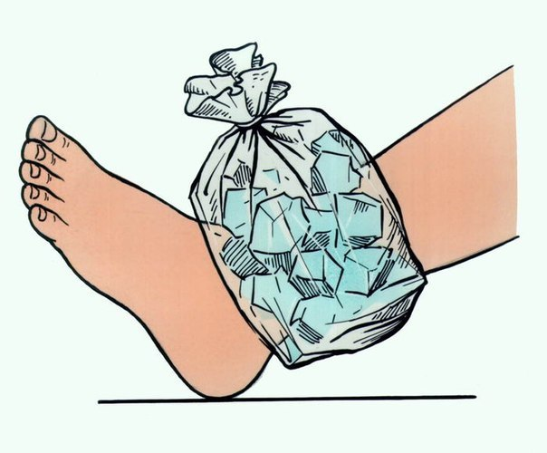
Tokie simptomai gali būti:
- vaikas tampa labai mieguistas, jam sunku pabusti;
- labai lengvai susierzina ir nuliūsta;
- pradeda vemti;
- skundžiasi galvos, kaklo ar nugaros skausmu;
- skundžiasi kitų kūno dalių didėjančiu skausmu;
- negali normaliai paeiti;
- sutrinka rega.

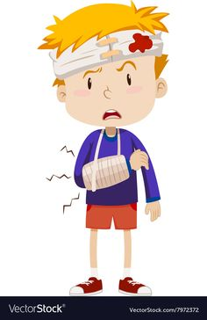
Jei yra sumušta galva, vaiko negalima raminti jį sūpuojant, siūlant atsigerti ar pan. Svarbu kuo greičiau pasikonsultuoti su gydytoju. Jei yra žaizda, būtina pirmiau ją apvalyti, tik tuomet dėti šaltą kompresą. Žaizdas rekomenduojama plauti švariu tekančiu vandeniu. Nerekomenduojama duoti vaikui vaistų, kol jo neapžiūrėjo asmens sveikatos priežiūros specialistas. Jei vaikui yra sutrenktos smegenys, jis gali išlikti sąmoningas, tačiau ilgai ir nepertraukiamai verkti, būti neramus, blogai miegoti, vemti, žindomi vaikai nenoriai ima krūtį. Tokiu atveju reikėtų pasikonsultuoti su gydytoju.

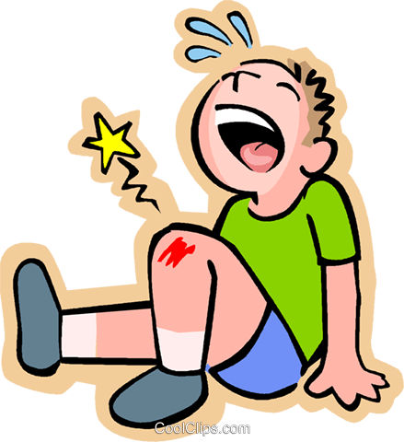

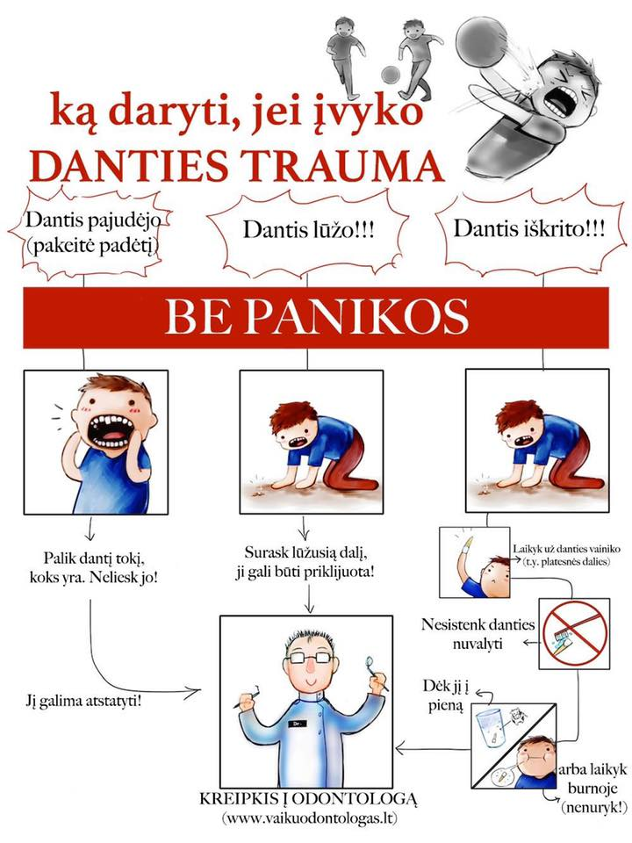

Straipsnis parengtas remiantis sveikatos mokymo ir ligų prevencijos centro informacija

